## 上海海事大学

## 防控疫情期间本科在线教学Q&A

为认真贯彻落实党中央、国务院关于新型冠状病毒感染肺炎疫情防控的决策部署，学校发布了《上海海事大学本科2020年春季学期部分课程在线教学实施方案》（沪海大教〔2020〕27号）。为使广大师生了解新冠肺炎疫情期间学校本科教学组织与管理工作相关安排，教务处就大家普遍关心的问题作出解答，具体内容如下。

**教学管理与安排常见问题Q&A**

1. **2019-2020-2学期学校教学总体安排是怎样的？**

2019-2020-2学期按照已定校历进行教学安排，学生具体返校时间根据上级部门要求和疫情发展情况再定。学生返校前，实施理论课在线教学，线上教学自2020年3月2日（第2周）起实施，学生返校后恢复线下教学。课程考试均安排在学生返校后线下进行。

1. **在线教学将持续多久？**

在线教学暂时计划持续四周，按照五周（即教学日历第五周）的课程内容安排。在线教学的时间将根据疫情的变化进行调整。教学日历第五周开始授课的课程暂不实施在线教学。如需组织在线教学将提前另行通知。

1. **哪些课程要开展在线教学？**

2019-2020-2学期开设的适合开展网络教学的课程（含本科、二专及预科课程）都需准备线上教学。

不适合网络教学的课程（如体育课、实习实践类课程、实验课），学生返校前暂停开课，返校后另行安排。

教学日历第五周开始授课的课程暂不实施线上教学。但为了衔接顺畅，前八周开始的课程均需填报《上海海事大学在线课程信息收集表》，以便学生返校继续推迟时，及时开通网课。

1. **在线教学何时开始？在线教学进度按照排课时间进行吗？**

本学期原计划2月24日开课，至3月初已经是第二周。在线教学进度除第一周外，基本按照排课时间进行。课表中从第一周就开课的课程和重修班课程应于3月6日前完成前两周教学内容的上传发布，然后按照教学日历的进度逐周推进在线教学。其他周次开始的课程，当周教学内容应提前一周完成上传发布。时间计划不必拘泥于周几第几节课。

1. **在线教学进度为什么要四周内安排原定五周的教学内容？**

前几周落下的实习实践类课程和实验课等，都要在学生返校后补课，而学生返校前的课程量较课表减少，因此能够开展在线教学的课程，进度需要往前赶。

1. **开学初的补退选是否如期进行？**

教务处将于2月下旬举行2019-2020学年第2学期本科生补退选，具体通知另行发布。

1. **补考如何安排？**

补考安排在学生返校后当周进行，具体时间待定。如果由于疫情防控工作造成重点防疫地区学生未能按时返校或返校后需隔离，导致学生不能按时参加补考的，待学生返校或隔离解除后，另行安排时间组织学生补考。

1. **重修课如何上课？**

本学期单独开设的理论课重修班课程全部用网络教学完成，不再组织线下教学。

1. **学生如何得知本学期各门课程如何教学？**

教务处将发布通知和微信推送，告知学生登陆海大学习通平台，登陆后可以看到本人本学期所有选课（前提是课程已被任课教师激活）。教师在学习通发布课程导学通知。该平台已经录入本学期所有课程和学生选课信息，提供所有课程教师与学生联系的“首入口”。

1. **我是学生，我该如何进行在线学习？**

开展在线教学的课程，学生须按要求自学完成教师布置的学习任务，包括学习视频、课件及课程其他资料；按时完成教师布置的作业；积极参加教师提供的答疑辅导和讨论。在平台上不上传与课程无关的视频与言论。线上学习情况记入课程平时成绩。

1. **课程考核及成绩如何认定？**

不论课程何时结束，考试安排在学生返校后线下进行，课程总评成绩由平时成绩和期末考试成绩组成。平时成绩参考学生线上/线下互动、课程考勤、作业完成、在线/线下小测试等表现, 平时成绩比例按原办法执行。考试安排与组织具体参照《上海海事大学课程教学规范》和《上海海事大学考试考务工作管理规则》。

1. **我是学生，我的实习实训怎么办？**

根据学校统一要求，不适合网络教学的课程（如实习实践类课程等）学生返校前暂停开课，学生返校后另行安排。请关注教务处及各学院通知。

1. **《计算机应用能力水平》如何安排？**

根据《计算机应用能力水平》的实际授课情况，该课程暂不实施线上教学，待学生返校后另行安排。原选课数据有效。

1. **体育课如何安排？**

体育课程暂时停开。请同学们注意加强体质训练。

1. **学生返校前，大学生创新创业类相关活动怎么调整？**

大学生创新创业项目计划、各类学科竞赛等相关实验、实训、实践活动在学生返校前暂停举行。2018、2019年大学生创新创业项目中期检查和结题验收、2020年大学生创新创业项目申报遴选、各类学科竞赛等活动待返校后另行安排。请关注教务处及各学院通知。

1. **我是学生，请问我本学期上课的教材如何购买和领取？**

对于上学期网上订购教材的同学，学校会联系同学确认是否领取。如确认领取，学生以班级为单位填写教材供应商提供的《收件地址登记表》，并以班级为单位统一将书费转到教材供应商指定支付宝账户。教材供应商会将教材以快递的方式寄到同学手中，同学收到书后支付快递费。对于上学期没有订购教材的同学，可在教材供应商天猫店（建河图书专营店）购买，也可通过其他渠道自行购买。

1. **我是学生，我的毕业设计（论文）会受影响吗？**

因补考延迟非学生个人原因造成，补考前无法确定能否进入毕业环节的毕业班学生，均允许进入毕业设计（论文）环节，且在补考成绩确定后仍可继续完成毕业设计（论文）。

毕业设计（论文）工作按原计划进行，请同学们按期提交毕业设计（论文）系统数据，并通过电话、QQ、微信、邮件等方式与指导教师保持密切联系。如提交数据时遇到毕业设计（论文）系统问题，请咨询指导教师、各学院教学秘书、教务处实践教学科。 毕业设计（论文）中期检查工作由指导教师负责完成，各学院不再集中组织。必须在校完成的相关设计或实验工作，可根据学校疫情防控工作的进展适时进行调整，必要时可调整相关毕业设计（论文）的题目及内容。

毕业设计（论文）答辩工作视疫情防控进展适时进行调整，请关注教务处及各学院通知。

1. **毕业班学生第一批延长学制名单何时审核以及毕业论文如何安排？**

由于疫情导致补考推迟，本学期不开展第一批延长学制名单认定审核工作。所有毕业班学生均允许进入毕业设计（论文）环节，在补考成绩确定后仍可继续完成毕业设计（论文）。本届预计毕业生的延长学制情况将根据2019-2020-2学期期末考试及补考成绩再行审核。

1. **往届延长学制学生春季补考后毕业证书和学位证书何时发放？**

学生返校举行补考后，根据补考成绩审核往届延长学制学生毕业和学位资格情况，达到条件者发放相关证书。具体发放时间按照上级部门和疫情发展情况另行确定。

1. **我是老师，本学期教学日历如何填写？**

由于在线教学持续时间并不确定，本学期教学日历暂不填写。

1. **如果个别学生在家没有条件参加在线学习，该怎么办？**

教育部公布的网课平台绝大部分均提供手机端服务，学生只要有智能手机均可学习。对于个别没有条件参加在线学习的学生，经辅导员协调，教师可通过电话引导学生自学书面教材，在学生返校后进行个别辅导。【学生处确认？】

1. **我是学院教学院长（教学秘书），如何掌握我院在线教学填报情况？**

《在线教学课程信息收集表》运行期间，教务处每天导出后台数据，删除教师手机号码、身份证号等个人信息后，发给学院，学院审核网课有关信息后及时反馈给教务处，以便开通网课。学院应做好在线教学保障、指导、监督等工作。

1. **可否采用直播方式开展在线教学？**

课程直播对网络带宽要求较高，容易发生卡顿，画面、声音不连续影响学生学习效果。直播对老师的技术要求、课前准备要求也比较高，准备不充分容易发生手忙脚乱等状况，万一授课中个别措辞不准确、不适当无法重录。

因此不建议采用直播方式自建在线课程。录播方式更方便学生灵活自主学习。

1. **我是教师，在线教学应注意哪些问题？**

在线教学要遵循立德树人的基本原则，注意教学内容及教师言行的正确方向，在防疫期间关注学生身心健康，传播正能量。除此以外，在线教学至少应注重如下环节：

1. 教学内容的组织和呈现形式，以及补充资源如何使用；
2. 学生在线学习进度；
3. 学生对资源学习后的反馈（最好在任务单中明确）；
4. 对学生的问题进行选择性回复，组织有效的在线讨论和答疑；
5. 每周都应有“形成性测试”，检验学习效果，保证教学质量；
6. 及时监管学生在本课程网站上传的信息，对与课程内容无关或传播负能量的视频或言论及时制止，情节严重的报告学生所在学院。
7. **计划自建在线课程，可以选用什么平台开展教学？**

建议老师统一使用“海大学习通平台”。该平台利用超星泛雅平台和学习通进行搭建，是一个基于互联网的适用于全校学生的辅助学习、自主学习的交互式教与学的应用平台。平台已经录入本学期所有课程和学生选课信息，提供所有课程教师与学生联系的“首入口”。

教师如果有擅长的在线授课平台可继续使用，平台须具备发布通知、共享资源、互动、统计等在线教学基本功能，并确保学生可以在手机端学习。不建议使用只有电脑端而不提供移动端的学习平台。此外不可仅用单一聊天群方式（如微信群、QQ群等）取代在线教学平台进行教学组织。

1. **此前课程项目建设时上传至我校课程建设平台（数字平台--教学网络平台）的课程资料是否可以使用？**

数字平台--教学网络平台未提供手机端服务，该平台视频文件在手机端无法播放。如果不能确保班级所有学生都有PC上网条件，建议不要使用该平台。

1. **已建设完成的在线课程、全程录播的视频课程是否可以使用？**

我校已建设完成的在线课程、全程录播的视频课程均可用于教学。教师自制的微课作品也可以使用。全程视频由于单个视频文件时长过长，不利于学生学习，建议按知识点进行截取。

1. **自建在线课程如何使用？**

我校已建设完成的在线课程大多在超星平台，个别在智慧树平台，还有个别在我校课程建设平台。超星平台、智慧树平台的课程可以直接使用，通过导学信息告知学生即可。我校课程建设平台不建议使用，需要将视频等资料上传至海大学习通平台。

1. **全程录播的视频课程如何使用？**

我校已建设完成的全程视频课程，由于单个视频文件时长过长，不利于学生学习，建议按知识点进行截取。剪切成短视频后上传海大学习通平台。

每个学院安排了一名老师负责本学院的技术指导，以及与电教中心的对接，教师如果不掌握视频剪辑方法，可以先咨询本学院技术老师，再解决不了的，技术老师会汇总问题联系电化教育中心。

1. **平行班可否共享一位老师的在线课程或讲课视频？**

可共享教学资源，使用课程团队共建的课程视频、课件等材料。但在线答疑、作业等仍分班进行。

1. **平行班在线教学采用相同的网课，可否合并授课？**

要看具体平台，有的平台允许一门课多个教师，有的不可以。合并授课不一定能够分得清每个班的学生，可能给老师记录本班学生线上成绩造成困难。

1. **如果没有适用的网课，也没有拍摄过在线课程，怎么办？**

本课程若无在线课程资源，由教师自制教学视频资料，并将其上传到海大学习通平台实施教学。每学时教学内容至少包含1-2个知识点，每个知识点的视频长度为10到15分钟。视频不宜过长，太长的知识点建议分为2段视频，以提高学生学习效果。

同一门课程教学团队可分工合作完成在线课程自建。自建课程方法详见《上海海事大学在线教学指导手册（疫情期间）》。

1. **教师可以在哪些平台选用网课？**

教育部文件公布了22个在线课程平台，这些课程被视为教育部认可的课程资源，大部分课程适合本科层次课程。请不要在其他平台上选择网课。在线教学的教学内容和要求要根据课程教学大纲确定。各平台情况详见数字平台——部门通知公告《关于教育部平台课程选择的说明（含各平台情况）》。

1. **在线授课是否有统一的教学平台？**

教师可以采用自己擅长的平台，但是推荐统一采用海大学习通平台，平台太多学生不易适应。采用其他学习平台的老师一定要及时在海大学习通平台发布课程通知，告知学生导学信息。

1. **我是选用网课的老师，是否只能在网课所在平台开展教学互动？**

选择教育部公布的免费在线课程资源，则学生在资源所在平台学习课程视频等资料；教师补充课程资料、组织教学互动等可以使用网课所在的平台，也可以使用海大学习通平台。

有的平台上本校教师无法新增课程资源，需要结合海大学习通使用。

使用海大学习通更有利于数据保留。

使用各类平台时须遵守平台的相关规定和我国相关法律法规。

1. **任课教师如何与本班学生建立联系？**

请开展在线教学的老师登录海大学习通平台，激活课程，发布本课程导学通知，公布本课程采用何种方式进行在线教学、所选用的网络课程网址、拟使用的互动平台等学习指导信息。平台网址shmtu.fanya.chaoxing.com，使用工号登录，初始密码123456。激活课程请在电脑端操作。

海大学习通平台已经录入本学期所有课程和学生选课信息，学生登录该平台能够看到其本学期的所有课程，并可进入每一门课程网站，前提是老师先登录平台将课程激活。详见Q？。

1. **我是选用网课的老师，使用网课有哪些方式？**

使用校外现成的网课，大致有如下三种方式（本校教师自由度由小到大）：

1. MOOC：社会学习者均可注册使用，学生在平台自由学习，本校教师基本是“傍观者”，只能使用另外的工具结合进行在线教学管理。
2. 同步SPOC：完全跟随一门正在开课的MOOC学期，本校教师不能修改课程原有内容，有的平台允许增加自己的教学资源，组织本校教学班学生在线讨论、答疑（如中国大学MOOC）。
3. 异步SPOC：拷贝一门已经结课的MOOC课程学期内容，老师可以删减原有内容也可以新增补充内容（如中国大学MOOC），有的平台还允许对原课程章节重新组合（如优课联盟），教学管理方便。

各平台、各课程所能支持的使用方式有所差异，有时介于以上某两者之间。课程引入时我们会尽可能给老师更大的自由度。

1. **教育部平台的网课怎样选择？**
2. 在线教学的教学内容和要求要根据课程教学大纲确定。
3. 教师在公布的课程资源中只能选择一门能覆盖所授课程大纲80%以上内容的课程作为在线课程，不足部分由任课老师自制视频及资料予以补充。
4. 学校提供了各平台备选课程清单，这些课程平台后台确保可以帮我们开通，详见数字平台-部门通知公告《关于教育部平台课程选择的说明（含各平台情况）》。其中爱课程（中国大学MOOC）平台最新消息称：本平台网课只要网址包含www.icourse163.org基本都可以使用，不拘泥于选课清单。
5. 注意平台课程提供的使用方式是否适合；如果该课程只提供同步使用，注意其运行周期可否满足需求。
6. 如在课程所在平台不能增加自建资源、不方便组织线上互动，不必太担心，可与海大学习通结合使用。
7. **网络课程运行周期已经结束，是否可以选用？**

网课使用方式大致包括MOOC、同步SPOC、异步SPOC三种方式。支持异步SPOC的课程可以选用，开通后其运行周期可以自行设置。支持何种使用方式，与平台和课程均有关系。

1. **可否选择多门课程用于本课程的教学？**

教师在公布的课程资源中只能选择一门能覆盖所授课程大纲80%以上内容的课程作为在线课程，不足部分由任课老师自制视频及资料予以补充。选用多门网课容易造成学生混淆各章节应该在哪个平台学习。

1. **同一门课程的平行班，是否要选择相同的在线教学方式？是否要选用相同的网课？**

同一课程号平行班任课教师可以选择不同的在线教学方式，也可以选用不同的网络课程。但同一课程号课程如果在同一时间考试的，考试试卷必须相同。

1. **全英语课（或双语课）实施在线授课也要采用全英语（或双语）吗？能否选用网课？**

原定全英语或双语授课的专业课程，允许变更为中文授课，变更后按中文授课要求执行。但如果学生中有留学生的，仍要按原计划实施全英语或双语授课。可以选用网课。

1. **在延迟开学期间，如对在线授课以及其他教务相关事项有疑问怎么咨询？**
2. 教师可联系各学院教务秘书，学生可联系自己辅导员老师和各学院教务秘书。
3. 学生可以通过“海大学习通”平台上的“本科选课咨询”进行在线咨询。
4. 教务处将及时汇总师生的疑问，不定期发布答疑指南。
5. 教学技术方面，每个学院安排了一名老师负责本学院的技术指导以及与电教中心的对接，教师如有相关疑问，可以先咨询本学院技术老师，解决不了的，技术老师会汇总问题联系电化教育中心。

**平台技术类常见问题Q&A**

* **登录，账号相关**

1. **修改密码后不可以保存**

密码由8-16位字符（字母、数字、_@#.特殊字符）组成！如果出现红色提醒，说明密码不符合要求，还请重新定义密码。

1. **创建课程或操作时，有时候会出现操作异常的提示，或者验证码怎么输入都不对。**

可能是浏览器的兼容性问题，建议老师使用360极速或谷歌浏览器，可以在《上海海事大学在线教学指导》课程中的资料版块“附件-安装包”中找到相应浏览器的安装包（需扫码加入课程方可下载）。

1. **我的在线课程是学习通，我们团队上同一门课的老师都得注册账号吧？**

老师需要各自用自己的账号教学，课程负责老师可以建好课程后添加课程团队成员，团队教师可以共建或使用该门课程资源，也可以通过班级分配管理各自的班级。

1. **超星学习通的初始账号和密码是？**

超星学习通和电脑端密码一致，初次在电脑端登录，账号是工号，初始密码是123456，初次手机端登录，可使用新用户注册，绑定学校、工号和姓名。

1. **账号密码登录显示错误**

教师可利用系统“忘记密码”功能自己找回密码，如不成功，可通过邮件将工号与问题描述发送给电化教育中心胡文骅（993298）或徐芳芳（145120），帮助重置密码。

1. **我登录了超星，但是为什么没有找到我的课程？**

可能是老师自己注册了账号，需要绑定学校和工号（点击学习通的“我”再点击头像绑定单位和工号参见教程1.1.2。），另外，也可以通过“课程”-“所有课程”查看课程。

1. **手机登陆如何和工号关联？**

手机号注册后，按照提醒绑定，也可以点击学习通的“我”，再点击头像绑定单位和工号。参见教程1.1.2。

1. **手机端登录进去了，但是单位那儿注册了两次，而且课程那里也看不到下学期的课。**

课程需要首先在电脑端激活，且只能在电脑端激活。

1. **导入学生信息要把学生所有的信息都填满吗？**

不用，只填入姓名和学号即可，其他信息为选填项。

1. **电脑登录了，手机版为何还要重新注册?**

重新注册时为了绑定手机号，方便以后用手机号登录。

1. **登录进去怎么到了别的单位**

一般要验证单位的，可以在“我”那里点击头像查看。有时候需要重新登录查看。

1. **教师团队新添教师，但共建教师看不到课程内容？**

请先确认是否为私有班级，若为公共班级仍无法看到，请提供教师信息。

**当老师出现以下问题，请老师联系工作人员**

* 绑定工号后显示未认证；
* 学习通的用户名非真实姓名，导致无法绑定单位工号；
* 手机号登录后显示的是别人的姓名；
* 手机号之前绑定过其他单位；
* 绑定了别人的工号；
* 教师从电脑登录后看不到我教的课
* 登录后，未找到待激活的课程

遇到以上账号异常问题，请联系学院技术专员，提供自己的姓名，工号和手机号。技术人员会尽快给您处理。

* **课程建设类**

1. **请问使用超星激活课程时有两个选择，是应该点击直接创建课程还是从已有课程复制？**

激活过程中会提示是否复制之前建设的课程内容，如果选择复制，可将之前建设好的教学资源（包含教学视频、资料、题库等）继承过来，如果之前没有建设课程或不使用之前建设的课程，可激活后上传教学资源。激活课程只能在电脑端进行。

1. **合并账号后，课程和云盘的资源不见了**

会有延迟，晚一点或第二天再观看

1. **我怎么导入研究生的课程和信息?**

建设课程不特别区分本科生和研究生，可以参考指导教程中1.1.4（师）建课方法建设课程，参考1.1.5添加学生信息完成建课。

1. **请问我的超星平台上各班级的学生人数为什么和教务系统学生人数不一样呢 ？**

请以教务系统中的最新数据为准。教师可以手动添加学生，具体操作详见《在线教学指导》课程1.1.5 ，不建议教师删除学生，防止误删后学生作业数据丢失。

1. **以前建过课程，可以继续用？还是要新建？**

在激活时选择从已有课程复制，如果课程已经激活，可归档后重新激活。也可激活后将以前的课程复制到新课程。

1. **怎么把以前的课程内容复制到新课程里面**

可以在新建的课程中将以前的章节导入，章节合并操作详见《在线教学指导》课程 1.4.3.9。

1. **我之前激活课程时没有和原来已有的课程合并，现在想合并共用资料，怎么操作？**

答: 课程只能激活一次，如果需要重新激活，把课程归档后可以重新激活，可以直接合并。

1. **如何利用现有MOOC课程资源？**

其他平台慕课课程：教师在具体章节内写上课程视频地址、观看要求、注意事项等，学生自行注册观看，在超星平台上组织答疑、作业等教学活动的开展。

超星平台别人课程：可利用在章节内直接插入视频供学生观看详见《在线教学指导》课程 1.4.3.9。或者在超星APP上利用课程-新建课程-用示范教学包建课程。

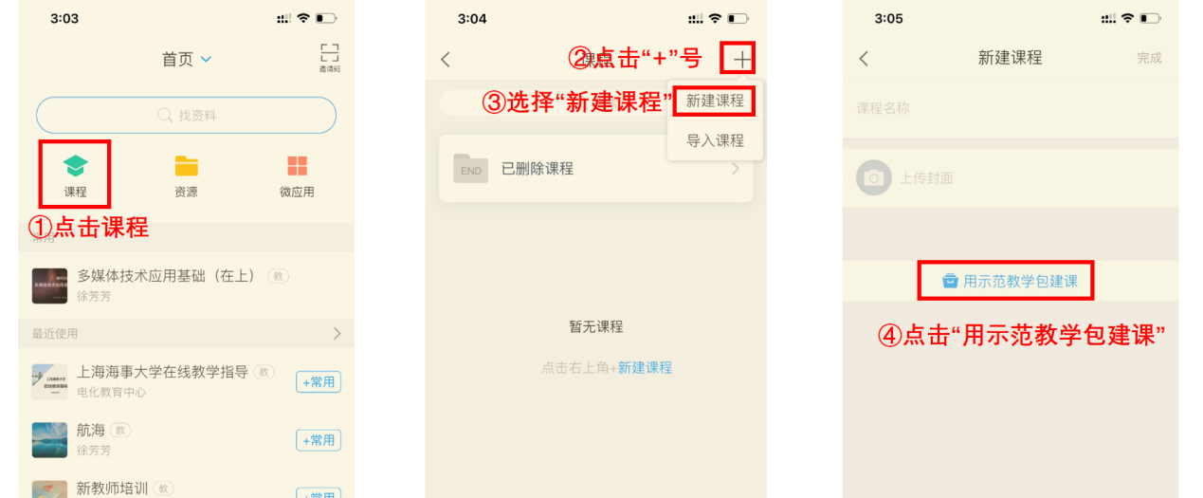

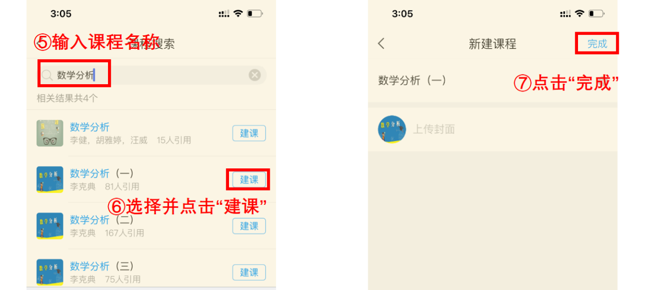

1. **以往已经有课程，如何利用旧课程？**

其他平台自有课程：教师在具体章节内写上课程视频地址、观看要求、注意事项等，学生自行注册观看，在超星平台上组织答疑、作业等教学活动的开展。

超星平台自有课程：激活时直接复制现有课程。

1. **如何教学团队集体建课？**

推荐教学团队或有相同课程号的老师共享资源，分两种情况进行建课：一种为团队无课程，集体建设课程模板；另一种为团队内已有老师建设过课程，将课程作为模板克隆到其他老师账号内作为课程模板。具体操作详见《在线教学指导》课程1.1.4.3 （师）教学团队建课。

* **资源类**

1. **视频上传后预览失败**

目前上传视频量大，视频刚上传需要转码，请等待。

**以下是视频上传建议：**

1. 上传的视频不宜过大，建议 200M 以内

2. 视频提前一天上传至网盘中，第二天执行插入章节操作。

3. 如显示视频转码失败，可在第二天重新查看，有可能第二天已经上传成功。

如还不能查看，可能为视频格式问题，建议使用格式工厂转格式，确认可以播放后重新上传。

4. 尽量避开晚 18:00 以后进行章节插入视频的操作。

5. 同一视频如已有人执行过插入章节操作并成功后，其他老师插入章节无需再等待。

1. **视频或文档资源上传更新，预览还是原来的内容**

上传更新内容后需按“保存”键；保存后浏览依然未更新，建议刷新课程首页界面再浏览。

1. **章节视频进行编辑，却无法使用“编辑”和“插入对象”的操作**

请确认浏览器是否允许运行flash插件，建议使用360极速或谷歌浏览器。

1. **上传的ppt和视频，学生可以自己下载到硬盘吗**

如果是上传到章节中ppt和视频，建议老师选择“原位播放”，学生即可在线学习，不可进行下载，方便保护老师的资源版权。

如果是提供学生下载的资料，可以将其上传至资料版块中，学生即可进行下载。

1. **上传PPT，打开总是解析错误**

ppt上传后可以放在那里等待转码，建议老师将ppt批量上传到云盘统一等待转码。如果还是解码错误，建议将PPT另存一下再重新上传。

1. **我上传到平台的ppt为什么排版变了？**

PPT上传后平台会转码，转码过程会影响排版，老师尽量减少PPT里的动画效果，将PPT另存为PDF格式的文件后再上传。如必须有动画，可将动画路程视频文件后插入到章节中。

1. **请问我的空间云盘里已经有的视频资源需要怎么操作学生才能看见？**

需要建课程，把资源上传到课程章节里给学生看。教师云盘中的资源学生是看不到的。

1. **通过录屏软件录好的课程可以直接上传使用吗？有没有大小格式的要求？**

是的，一般的视频格式都可以支持，例如WMV、FLV，MP4等。2G以内可以直接上传。推荐使用EV录屏软件进行录屏，安装包可通过加入《上海海事大学在线教学指导》课程，在资料中进行下载，详细操作详见《在线教学指导》课程1.4.1.2

1. **电脑里的一些资料传到学习通的相应模块中**

把资料传到您电脑空间的云盘里，手机端可以从云盘里调取资源。教案只能放ppt，作为ppt上课做课堂教学的，最好是office2016版本的，WPS支持度不好。

1. **上传资源时为什么显示现在是上课时间**

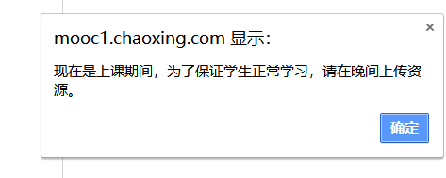

时间提示只有在平台流量较大时才会有，就是一个限流开关，没有具体时间。

1. **课程所有信息、资源等仅限上本课的学生可见还是可以进行设置？**

课程门户里的教学资源是您上传到章节里的视频、文档等作为资源会同步放到课程门户的教学资源模块里作为资源共享，课程里的资料模块，这里也是可以放些额外拓展的资料共享给学生。课程门户教学资源这里如果您不想供分享和下载，您可以在课程门户进行设置。

1. **作业库导入作业题目样式错乱**

可能由于复制粘贴了格式所导致，建议将内容复制到txt文本文档，去掉格式后重新编辑。

1. **微信中的文档如何保存到学习通云盘**

打开手机上的文档，打开右上角“...”——“用其他应用打开”

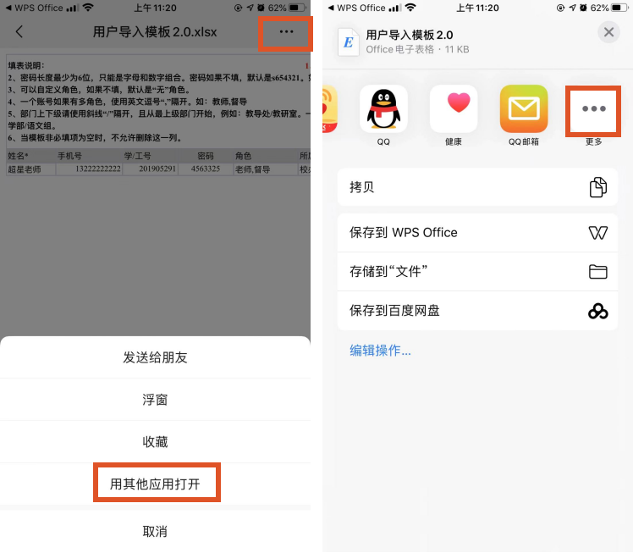

找到“拷贝到学习通”——“保存到云盘”

